ВАЗОРАТИ ТАНДУРУСТЇ ВА ЊИФЗИ ИЉТИМОИИ АЊОЛИИ ЉУМЊУРИИ ТОЉИКИСТОН
МУАССИСАИ ДАВЛАТИИ
«МАРКАЗИ ЉУМҲУРИЯВИИ ТАЪЛИМИЮ КЛИНИКИИ ТИББИ ОИЛАВЇ»

БАРҚАРОРШАВӢ БАЪД АЗ БЕМОРИИ COVID-19

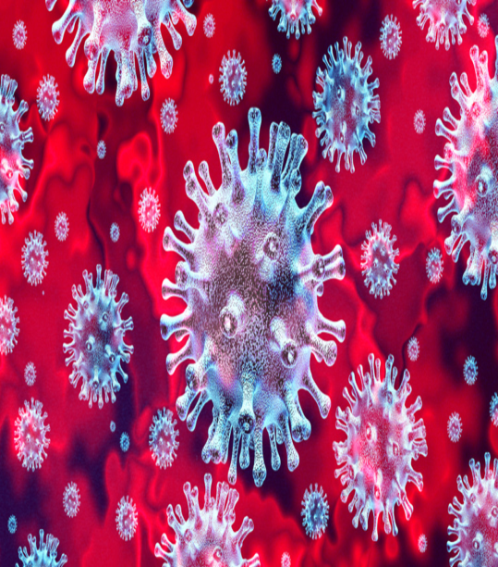

Душанбе-2020
ЧИ ГУНА НАФАСТАНГИРО РАФЪ НАМУДАН МУМКИН АСТ
Баъзе ҳолатҳое, ки нафастангиро сабук менамояд
1. Хобидан ба паҳлӯ
Хобида ба паҳлӯ, сар ва гарданро ба болиштҳо такя намуда, каме зонуҳоро қат намоед.

2. Нишаста ба пеш хам шудан
Дар паси миз нишаста, аз камар пештар ба миз моил шавед, сар ва гарданро ба болишт гузошта дастонатон болои миз гузоред

- Нишаста ба пеш моил шудан (бе миз)
Дар курсӣ нишаста, ба пеш хам шавед, дар ин ҳолат дастҳоятонро ба зонуҳо ё дастаҳои курсӣ гузоред.
- Рост истода ба пеш хам шудан.
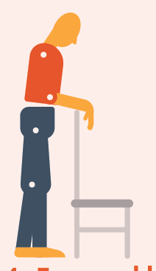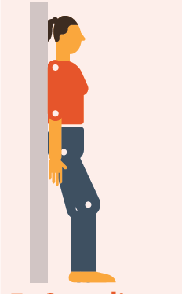
Ҳангоми рост истодан, ба пеши тиреза ё дигар сатҳи устувор такя намуда, хам шавед.
5. Рост истода ба пушт такя намудан. Пушти худро ба девор такя намуда, дастонро ба паҳлӯ гузоред. Пойҳои худро аз девор тақрибан 30 см дур намуда каме паҳн гузоред.
Агар шумо нафастангии шадидро ҳис намоед ва истифодаи ин ҳолатҳо ё усулҳо сабукӣ наорад ба табиби оилавӣ муроҷиат намоед.
Назорат намудани нафас
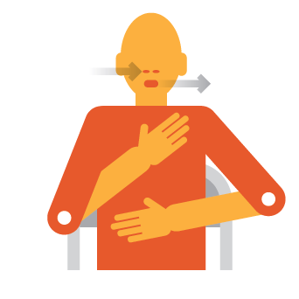
Ин усул ба Шумо кумак мекунад, ки ором бошед ва нафаскашии худро идора намоед:
- бо такя дар ҳолати бароҳат нишинед;
- як дастатонро ба сина ва дасти дигаратонро ба болои шикаматон гузоред;
- танҳо дар сурате, ки ин ба истироҳат кумак расонад, чашмонро пӯшед (агар не, онҳоро кушода нигоҳ доред) ва диққати худро ба нафаскашии худ равона кунед;
- оҳиста ба воситаи бинӣ нафас кашед (ё бо воситаи даҳон агар шумо ин корро карда натавонед) ва пас бо воситаи даҳон нафас бароред;
-ҳангоми нафас гирифтан шумо эҳсос менамоед, ки дасти дар шикаматонбуда назар ба дасти синаатон баланд мешава;
-ҳангоми нафас гирифтан то ҳадди имкон камтар саъю кушиш намоед, оромона, оҳиста ва мунтазам нафас кашед.
ИДОРАКУНИИ СТРЕСС, ИЗТИРОБ, ХОТИРА ВА ФИКРРОНӢ, ФАЪОЛИЯТИ ҲАРРӮЗА
Пас аз як бемории вазнин, шояд Шумо чун пештара қуввате надоред ва ҳалли баъзе корҳо метавонанд саъйи бештарро талаб намояд.
- Хоби босифати кофӣ гиред. Ҳангоми беморӣ шояд хоби Шумо вайрон шуда бошад.
- Ғизои мувофиқ ва солим барои болидагии Шумо муҳим аст.
- Ҷисман фаъол бошед.
- Машқҳо барои мағзи сар ба монанди шуғли нав, ҳалли муаммоҳо, бозӣ бо калимаҳою рақамҳо, машқҳо барои хотира ва хонишро истифода намоед.
- Муошират бо одамони дигар метавонад стрессро коҳиш диҳад ва инчунин, ба Шумо дар ҳалли мушкилот ҳангоми барқароршавӣ кумак намояд.
- Машғулиятҳои оромкунанда, масалан мусиқӣ гӯш кунед, хонед ё дуо гӯед. Нафаскашии оромона низ ба коҳиши стресс кумак мекунад.
- Иштироки худро дар фаъолияти ҳаррӯза ё шуғлҳои худ тадриҷан ба қадри имкон афзоиш диҳед, зеро ин ба беҳтар шудани табъи Шумо мусоидат менамояд.
ҒИЗО
Агар дар ҷараёни табобати беморхона ба Шумо найчаи эндотрахеалӣ гузошта бошанд, мумкин аст, ҳангоми фурӯ бурдани ғизо ва моеъҳо Шумо каме душворӣ кашед.
Агар Шумо дар фурӯ бурдан душворӣ кашед, риояи дастурҳои дар поён овардашуда ба Шумо кӯмак мекунад, ки онҳоро бартараф созед:
— ҳангоми хӯрдан ё нӯшидан рост шинед. Ҳеҷ гоҳ ҳангоми хобидан нахӯред ва нанӯшед;
— пас аз хӯрок хӯрдан 30 дақиқа дар ҳолати амудӣ(нишаста, истода, роҳ рафтан) бимонед;
— ғизоҳои мутобиқати гуногунро санҷед (моеъ, мулоим, сахт, майда буридашуда ва ғ.), то бифаҳмед, ки фурӯ бурдани кадом хӯрокҳо барои Шумо осонтар аст. Шояд ба Шумо аввал интихоби хӯрокҳои мулоим, суфта, ё буридани хӯрокҳои сахт ба қисмҳои нисбатан хурд хеле муфид бошад;
— ба ҷараёни хӯрдан ё нӯшидан бодиққат бошед. Кӯшиш кунед, ки дар ҷои ором хӯрок бихӯред;
— ҳангоми хӯрокхӯрӣ шитоб накунед. Луқмаҳои хурди хӯрокро газида ва бодиққат хоида истеъмол кунед. Нӯшокиро бояд бо ҳиссаҳои хурд дар фосилаи байни фурӯбарии хӯрок бинӯшед;
— қисми навбатии хӯрок ва нӯшокиро ба даҳони худ нагузоред, агар Шумо қисми қаблии хӯрокро фурӯ набурда бошед. Ҳангоми боқӣ мондани хӯрок дар даҳон, сараввал онро фурӯ баред;
— агар нақшаи муқаррарии се маротиба истеъмол кардани хӯрок барои Шумо душвор ё дилгиркунанда бошад, Шумо бояд миқдори хӯроки дар як вақт истеъмолкунандаро кам намоед, аммо зудияти хӯроки дар давоми рӯз истеъмолшавандаро зиёд кунед;
— агар Шумо ҳангоми истеъмоли ғизо ба сулфа ва нафастангӣ дучор шудед, барои истироҳат ва барқароршавии қувва дам гиред;
— кӯшиш кунед, ки хӯрокҳои гуногун истеъмол намоед, бо тадриҷан риоя намудан аз принсипҳои ғизои солим - 3 хӯроки асосӣ ва 2 байнӣ, мева ва сабзавот дар як рӯз на камтар аз 500 г, нушидани чойҳои гиёҳӣ, афшураҳо, моеъҳои ҷушида ва чой - на камтар аз 2 литр дар як рӯз.
Дар хотир доред! Истеъмоли ғизои солим барои барқароршвии саломатии Шумо муҳим аст, аллахус ҳангоми заиф ё бемадор ҳис намудани худ. Баъди истеъмоли ҳар дафъаи хӯрок дандонҳоятонро шӯед ва баданро аз норасогии об пешгирӣ намоед.
Иҷрои вазифаҳои ҳаррӯза
Пас аз бемории вазнин, сатҳи энергетикии бадани Шумо метавонад паст шавад ва барои иҷрои баъзе вазифаҳо аз пештара дида саъйи бештар лозим шавад.
Агар Шумо дар чунин ҳолат қарор дошта бошед, стратегияҳои зерин метавонанд барои Шумо муфид бошанд:
— интизориҳои Шумо дар бораи он, ки Шумо дар давоми рӯз чӣ кор карда метавонед. Дар хотир доред, дар ҳолате, ки Шумо хастагии шадид, нафастангӣ ё бемадориро ҳис мекунед, ҳатто бо кувваи худ аз ҷой хестан шустан ва пӯшидан аллакай ин дастоварди бузур ба ҳисоб меравад.
— қувва ва қудрати худро ба қадри имкон бо иҷрои вазифаҳои ҳаррӯза дар ҳолати нишастан, масалан ҳангоми оббозӣ, либоспӯшӣ ё пухтупаз сарфа кунед.
— амалисозии вазифаҳо дар назди Шумо бояд ба марҳилаҳои алоҳида тақсим карда шуда, раванди амалҳои ба ҳам алоқаманд ба нақша гирифта шавад, то вазифаҳои вазнинтар бо вазифаҳои сабуктар байни ҳам пайваст карда шаванд. Давраҳои кор ва истироҳатро бо навбат иваз намоед.
— кӯмаки дигаронро дар иҷрои вазифаҳое ки бароятон душвор ва ҳатто азим аст, қабул намоед. Ба ин вазифаҳо аз ҷумла нигоҳубини кӯдакон, харид ва тайёр намудани хӯрокҳо дохил мешаванд.
— раванди баргаштан ба сатҳи қаблии фаъолияти ҳаррӯза бояд тадриҷан сурат гирад. То он даме, ки ба худ боварӣ надоред, ки омода ҳастед, кӯшиш накунед, ки иҷрои тамоми вазифаҳои пешинаи худро оғоз кунед. Барои иҷрои ин тавсия ба Шумо лозим меояд бо корфармо масъалаи тадриҷан ба кор баргаштанро муҳокима кунед: ба душ гирифтани масъулияти сабуктар; пайдо кардани имкониятҳо барои дастгирии нигоҳубини кӯдак; натезонидани баргаштан ба ҳама маҳфилҳо ва манфиатҳои пешина.
Пешгирии гипотермияи бадан
— машрубот нанӯшед;
— дар хунукӣ тамоку накашед;
— дар ҳавои сард(хунук) гурусна ва хаста дар роҳ нагардед;
— пас аз беморӣ то бокувват шуданатон дар хунукӣ гаштугузор накунед;
— либоси васеъ пӯшед - ин ба гардиши муътадили хун мусоидат мекунад;
— либоси бисерқабата пӯшед - дар айни замон, дар байни қабатҳои либос ҳамеша қабатҳои ҳаво мавҷуданд, ки гармиро комилан нигоҳ медоранд;
— либоси беруна бояд обногузар бошад.
— пойафзоли танг напӯшед, патаки гармро ба пойафзол андозед, ҷуробҳои пашмин пӯшед;
— дар ҳавои сард, дастпӯшакҳо, кулоҳ ва шарф ба бар кунед.
ДАР ҲОЛАТҲОИ ЗЕРИН БА КОРМАНДОНИ ТИБ МУРОҶИАТ НАМОЕД
- Дараҷаи нафастангӣ дар ҳолати оромӣ тағйир ёфт ва бо усулҳои назорати нафас ҳолат беҳтар намешавад.
- Шумо аломатҳои зеринро ҳис мекунед:
- Дилбеҳузурӣ ё худро бад ҳис мекунед, сарчархзанӣ ё ҳазёнгӯӣ, нафастангии шадид, арақкунӣ ҳисси тангӣ дар қафаси сина, зиёд шудани дард.
- Диққат, хотира, тафаккур ё хастагии Шумо беҳтар намешавад, ки анҷом додани корҳои ҳаррӯзаи худро душвор месозад ё монеъи бозгашт ба кор ё нақшҳои дигар мешавад.
- Табъи Шумо бадтар мешавад, хусусан агар он чанд ҳафта давом кунад.
Саломат бошед!

